9月17日下午，人文学院“法国的精神分析与哲学的关联”学术座谈会在云通楼五楼欧研院会议室召开。参会的法方教授Christian Hoffmann为巴黎第七大学教授、“精神分析与心理病理学”博士学院院长、前巴黎第七大学副校长。中方教授有赵千帆副院长、心理系主任赵旭东教授、张念副教授、余明峰博士、杨光博士、居飞副教授以及学院各系的硕博研究生。本次座谈会的翻译工作由中央民族大学哲学系的杨春强博士及居飞副教授共同承担。
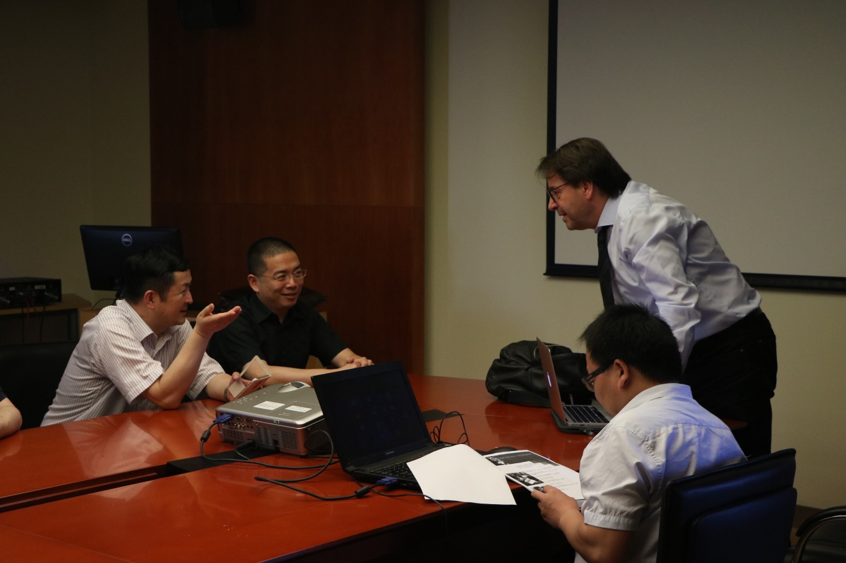
会议开始，居飞副教授首先介绍了中法两方教授。简短交流后，霍夫曼教授开始向大家介绍巴黎七大，包括学校的整体概况、学科构建、杰出学者以及和其他国家的合作交流工作。
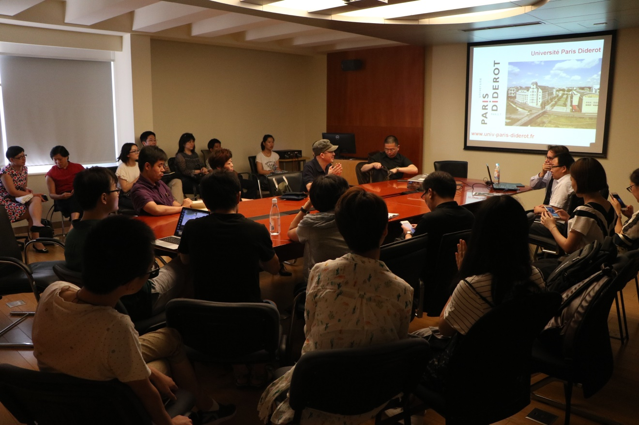
霍夫曼教授重点提及了巴黎七大在医学、哲学、心理学及精神分析等学科的国际领先地位及最近发展情况。巴黎七大是法国涉及学科门类最广的大学，同时也投入了大量资源来支持跨学科之间的合作与研究，如医学与人文科学、哲学与精神分析等等。此外，巴黎七大还与多个国家及地区的著名高校建立了各种合作关系，如美国、韩国、拉丁美洲等地区的著名大学。其中包括学生交换、联合培养博士项目、国际会议等交流项目。在中国，此前巴黎七大已与上海交大医学院建立了长期稳固的合作关系，如前卫生部部长陈竺教授所引领的血液科学。近期，巴黎七大也与北京大学就医学、心理学等学科建立了相应的合作框架。
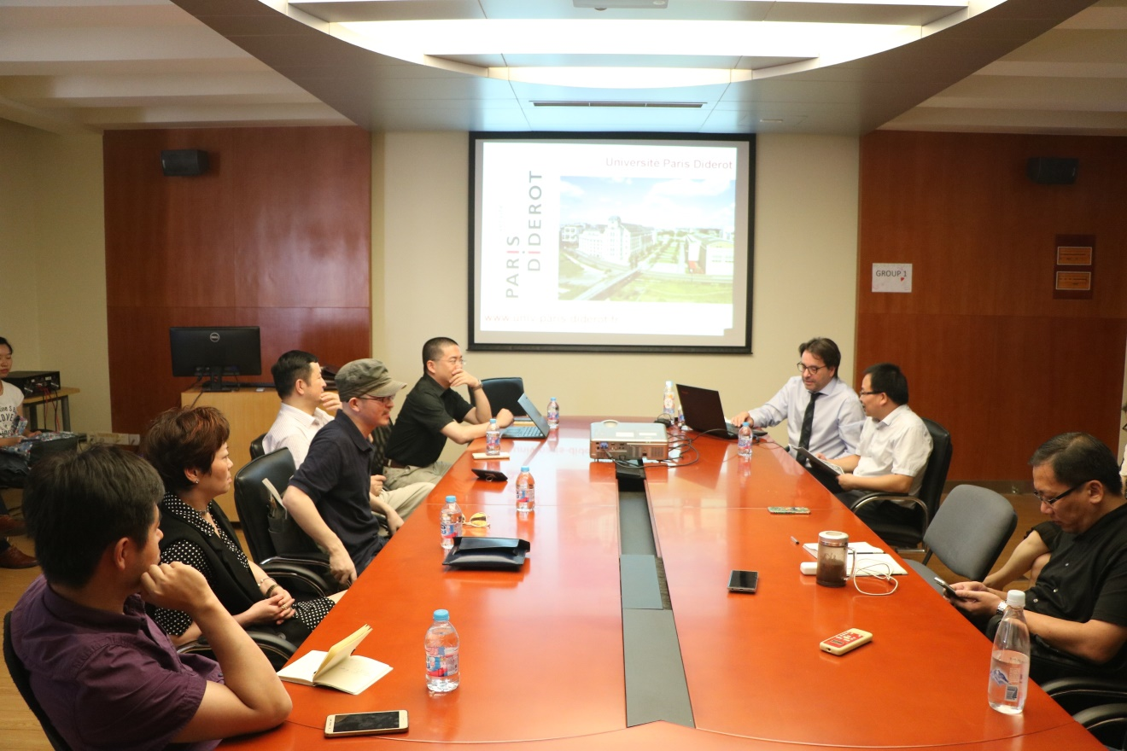
随后，中方赵千帆副院长介绍了同济大学的悠久历史、人文学院的历史及学科建构、以及与其他国家大学的交流合作关系。心理系主任赵旭东教授则重点介绍了心理系目前的学科分类和建系以来的发展与招生情况。
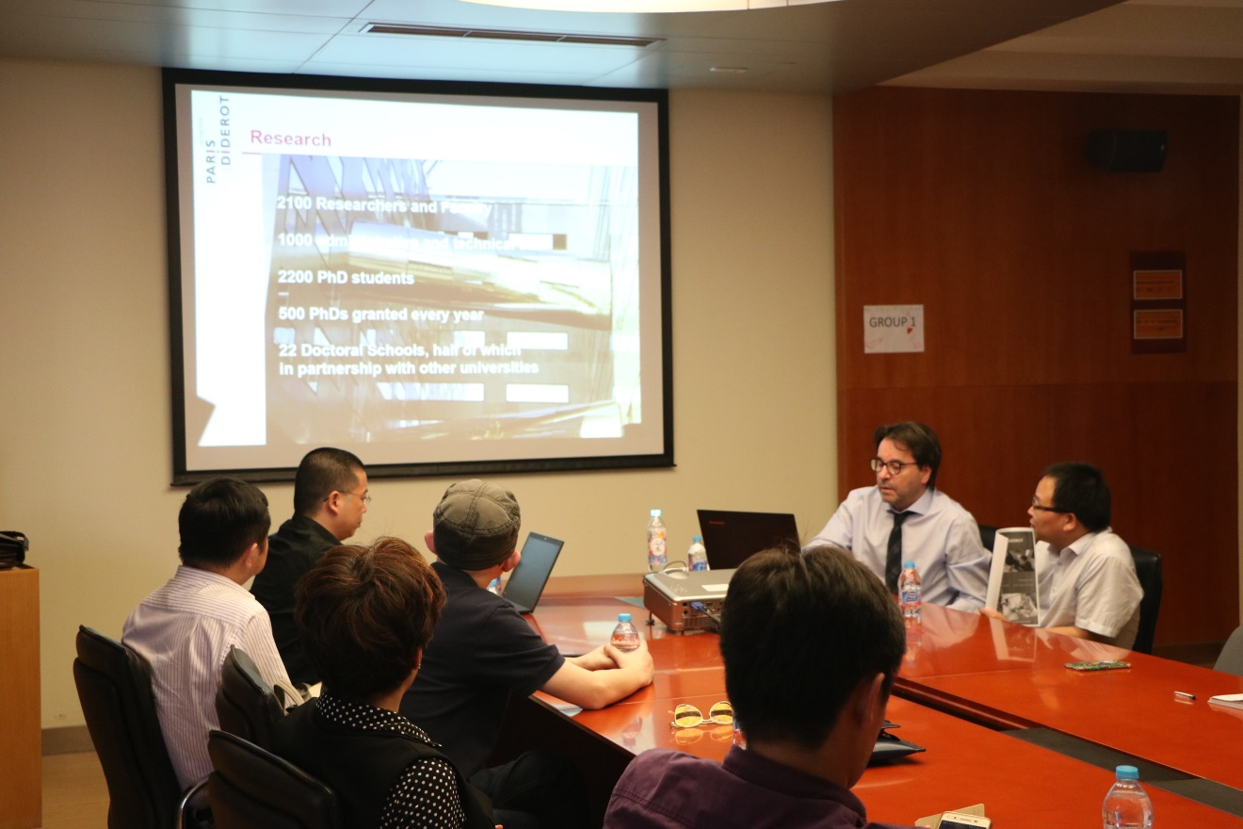
接着中方张念副教授和余明峰博士也就哲学、女性主义与精神分析之间的学科交流问题与霍夫曼教授进行了热烈的探讨。
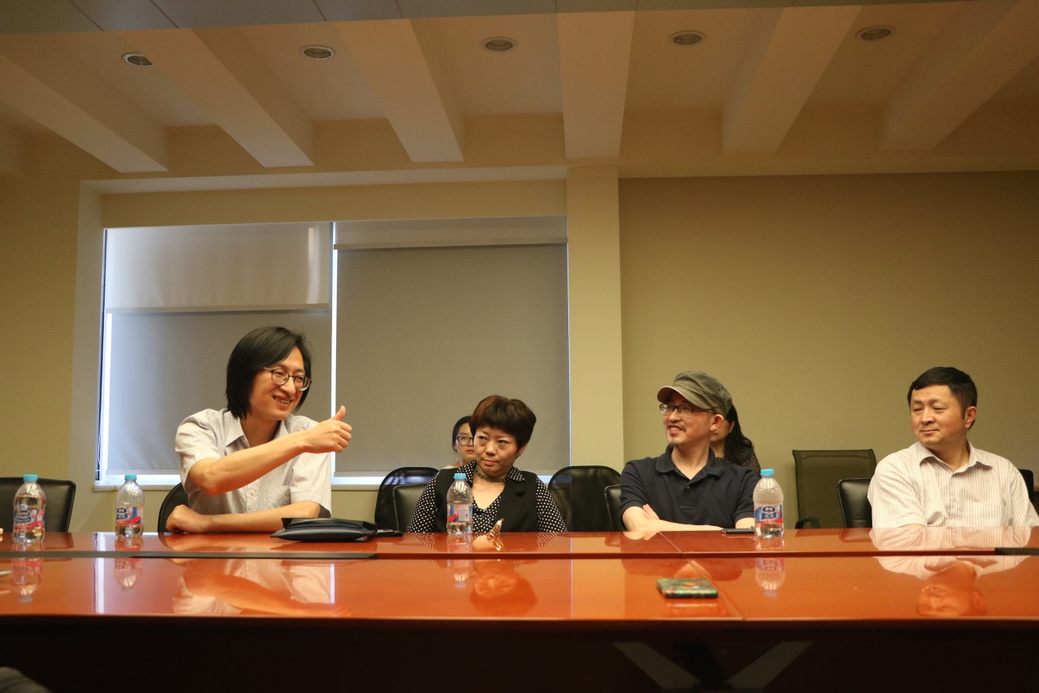
最后，双方初步达成了对跨学科、跨国界学术交流和培养的意向，以及下一步增进合作关系的美好愿望。

次日上午，部分对哲学、心理学、精神分析感兴趣的人文学院各系研究生就在法国如何做科研及生活问题等诸多问题与Hoffmann教授进行了一定的交流。

